INDICAÇÃO Nº __/2025/GAB. PROF. EDINHO

ASSUNTO: Operação de fiscalização e remoção de fios e cabos de telecomunicações irregulares na região central de Sumaré

EXMO. SR. PRESIDENTE DA CÂMARA MUNICIPAL DE SUMARÉ,

Indico ao Excelentíssimo Senhor Prefeito Municipal que, por meio dos órgãos competentes, promova uma operação de fiscalização e remoção de cabos e fios irregulares instalados nos postes da região central de Sumaré, além da devida notificação às empresas de telecomunicações responsáveis, conforme autorização concedida pela legislação estadual vigente.
A situação atual dos postes localizados na área central da cidade revela um excesso de cabos e fios dispostos de forma desorganizada e perigosa, o que compromete não apenas a estética urbana, mas também a segurança da população, podendo causar acidentes, incêndios e dificultar o trabalho de manutenção das concessionárias de energia. Segue imagens em anexo.
A legislação estadual, como a Lei nº 17.377/2021 e resoluções correlatas, autoriza a CPFL Paulista, empresa concessionária de energia na região, a notificar e exigir a regularização por parte das empresas de telecomunicações que utilizam sua infraestrutura, coibindo práticas irregulares e promovendo a organização dos fios nos postes.
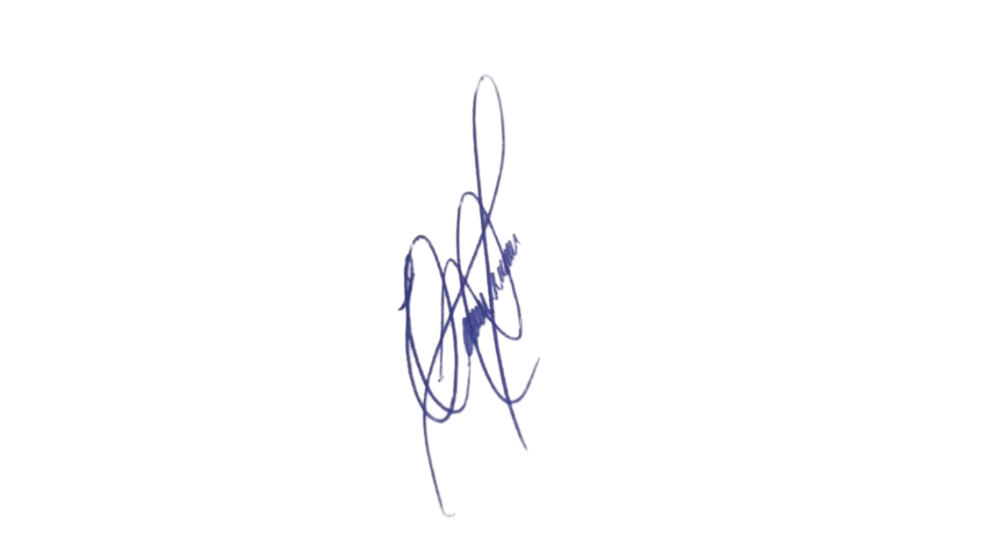
Diante disso, solicita-se a articulação da Prefeitura com a CPFL e demais órgãos envolvidos, para que se inicie, o quanto antes, uma ação coordenada de fiscalização, notificação e remoção de fiações abandonadas ou em desacordo com as normas técnicas, especialmente nos bairros e vias da região central, onde a situação é mais crítica.
Tal medida trará inúmeros benefícios, como a melhoria do visual urbano, aumento da segurança pública e maior eficiência dos serviços de infraestrutura na cidade.

Sala das Sessões, 15 de abril de 2025.

PROFESSOR EDINHO
VEREADOR

